安全应急学院首届青年教师教学竞赛决赛成功举行
时间：2020-10-15
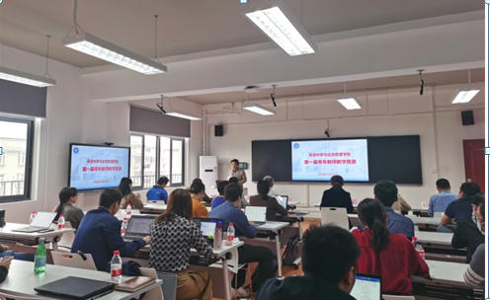
为深入贯彻落实习近平总书记在全国教育大会上的重要讲话精神、教育部新时代全国高等学校本科教育工作会议精神，坚持“以本为本”，推进“四个回归”，全面提高教育教学质量。根据《关于举办武汉理工大学第十届青年教师教学竞赛的通知》（校办字〔2020〕13号）精神，进一步调动我院青年教师的教学积极性，加强师德师风建设，全面提升学院青年教师的思想素质、教学水平和业务素养，并为参加学校青年教师教学竞赛遴选优秀选手，10月14日上午在玉成楼605智慧教室举行了学院首届青年教师教学竞赛决赛，学院高度重视此次比赛，院长宋英华、院党委书记胡习文莅临指导，学院青年教师现场观摩了比赛。比赛由学院副院长陈先锋主持。
学院院长宋英华教授在致辞中指出：青教赛对提升我院青年教师的课堂教学能力，强化立德树人理念，推动教学模式改革和教学质量持续提高具有重要的促进作用；青教赛还是提高学院青年教师教学水平，培养师德高尚、业务精湛的高素质教师队伍的工作抓手和有力保障；青教赛为青年教师交流教育理念、切磋教学技艺、共同学习进步提供了重要平台，也为进一步强化本科教学的中心地位，促使广大教师提升教学能力营造了良好氛围。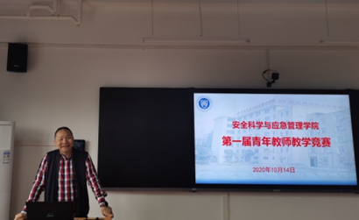
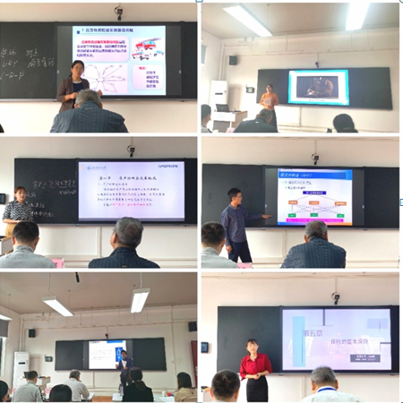
本次比赛由校教学督导员余际星、李开源教授、庄越教授、李柯教授、方丹辉副教授、刘燕武副教授、张英副教授担任评委。在学院各系、中心组织开展青教赛预赛的基础上，牛奕、杜丽敬、刘艳艳、库任俊、潘文砚、霍非舟6名青年教师脱颖而出入围学院决赛。决赛赛分为四个环节：教案评比、课堂教学展示、教学反思、专家点评。各位参赛教师按照赛前抽签决定的出场顺序，采用“多媒体+板书”的形式进行了20分钟的教学展示。评委老师根据各位选手的课堂教学水平、教案内容以及教学反思等方面对参赛青年教师进行了打分，并从课件制作、课堂教学内容、教学组织、语言与教态、教学特色等方面进行了点评。
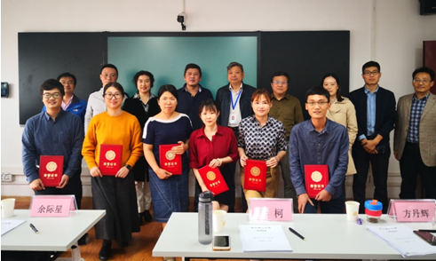
比赛中，各位参赛教师教态大方、课件精美、课程内容和形式丰富多样、教学目标明确，教学准备充分。经过近三个小时的精彩角逐，最终杜丽敬、刘艳艳老师荣获一等奖，牛奕、潘文砚、霍非舟、库任俊老师荣获二等奖。
院党委书记胡习文在总结中指出，开展青年教师教学竞赛搭建了我院青年教师学习观摩、交流切磋和展示的平台，营造了“以赛促教、以赛促改”良好氛围，对提高青年教师课堂教学质量和教师发展起到了积极的促进作用，希望全院教师发扬兢兢业业的吃苦精神，矢志不渝的坚韧精神，敢想敢做的创新精神，精益求精的完美精神，发挥好教学比赛在青年教师成长方面的积极作用，推动学院教育教学水平进一步提升。
通讯员：敖艺璇

